**Percobaan 1**

1. Buat folder baru dengan nama praktikum03



1. Buat class dengan nama Mahasiswa03.java

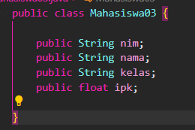

1. Buat class dengan nama MahasiswaDemo03.java



1. Isi masing masing atributnya

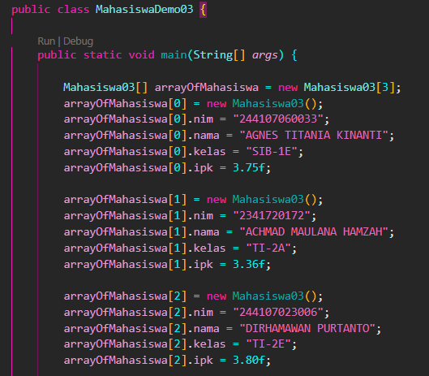

1. Cetak semua atributnya

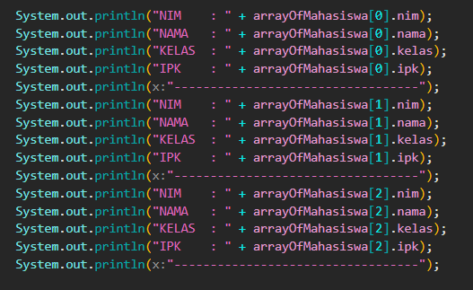

Kode program

Mahasiswa03.java

|  |
| --- |
| public class Mahasiswa03 {      public String nim;      public String nama;      public String kelas;      public float ipk;  } |

MahasiswaDemo03.java

|  |
| --- |
| public class MahasiswaDemo03 {      public static void main(String[] *args*) {          Mahasiswa03[] arrayOfMahasiswa = new Mahasiswa03[3];          arrayOfMahasiswa[0] = new Mahasiswa03();          arrayOfMahasiswa[0].nim = "244107060033";          arrayOfMahasiswa[0].nama = "AGNES TITANIA KINANTI";          arrayOfMahasiswa[0].kelas = "SIB-1E";          arrayOfMahasiswa[0].ipk = 3.75f;          arrayOfMahasiswa[1] = new Mahasiswa03();          arrayOfMahasiswa[1].nim = "2341720172";          arrayOfMahasiswa[1].nama = "ACHMAD MAULANA HAMZAH";          arrayOfMahasiswa[1].kelas = "TI-2A";          arrayOfMahasiswa[1].ipk = 3.36f;          arrayOfMahasiswa[2] = new Mahasiswa03();          arrayOfMahasiswa[2].nim = "244107023006";          arrayOfMahasiswa[2].nama = "DIRHAMAWAN PURTANTO";          arrayOfMahasiswa[2].kelas = "TI-2E";          arrayOfMahasiswa[2].ipk = 3.80f;          System.out.println("NIM    : " + arrayOfMahasiswa[0].nim);          System.out.println("NAMA   : " + arrayOfMahasiswa[0].nama);          System.out.println("KELAS  : " + arrayOfMahasiswa[0].kelas);          System.out.println("IPK    : " + arrayOfMahasiswa[0].ipk);          System.out.println("----------------------------------");          System.out.println("NIM    : " + arrayOfMahasiswa[1].nim);          System.out.println("NAMA   : " + arrayOfMahasiswa[1].nama);          System.out.println("KELAS  : " + arrayOfMahasiswa[1].kelas);          System.out.println("IPK    : " + arrayOfMahasiswa[1].ipk);          System.out.println("----------------------------------");          System.out.println("NIM    : " + arrayOfMahasiswa[2].nim);          System.out.println("NAMA   : " + arrayOfMahasiswa[2].nama);          System.out.println("KELAS  : " + arrayOfMahasiswa[2].kelas);          System.out.println("IPK    : " + arrayOfMahasiswa[2].ipk);          System.out.println("----------------------------------");      }  } |

Hasil kode

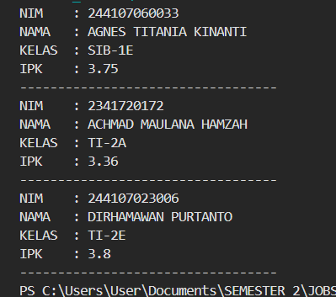

**Pertanyaan**

1. Tidak karena :
   1. Atribut : jika hanya menyimpan data, method tidak diperlukan
   2. Method : jika hanya umtuk operasi tidak butuh atribut
   3. Atribut & method : digunakan agar data bisa dikelola
2. Mendeklarasikan array objek mahsasiswa03, dan mengalokasisakan memopri untuk array yang berisis 4 elemen
3. Karna sudah ada konstruktor otomatis yang disediakan oleh java
4. Kode tersbeut menyimpan 3 kode:
   1. Membuat objek baru
   2. Menyimpan objek baru
   3. Mengisi atribut objek
5. Kode agar lebih terstruktur, mudah dipelihara, dapat digunakan Kembali, dan sesuai dengan jobsheet

**Percobaan 2**

1. Membuat import java



1. Modifikasi kode

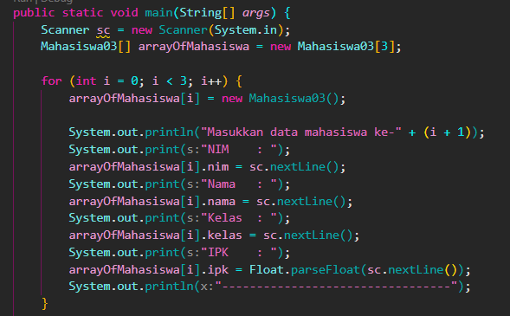

1. Modifikasi kode

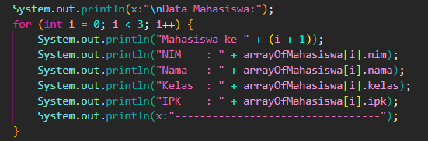

Kode program

Mahasiswa03.java

|  |
| --- |
| public class Mahasiswa03 {      public String nim;      public String nama;      public String kelas;      public float ipk;  } |

MahasiswaDemo03.java

|  |
| --- |
| import java.util.Scanner;  public class MahasiswaDemo03 {      public static void main(String[] *args*) {          Scanner sc = new Scanner(System.in);          Mahasiswa03[] arrayOfMahasiswa = new Mahasiswa03[3];          for (int i = 0; i < 3; i++) {              arrayOfMahasiswa[i] = new Mahasiswa03();              System.out.println("Masukkan data mahasiswa ke-" + (i + 1));              System.out.print("NIM    : ");              arrayOfMahasiswa[i].nim = sc.nextLine();              System.out.print("Nama   : ");              arrayOfMahasiswa[i].nama = sc.nextLine();              System.out.print("Kelas  : ");              arrayOfMahasiswa[i].kelas = sc.nextLine();              System.out.print("IPK    : ");              arrayOfMahasiswa[i].ipk = Float.parseFloat(sc.nextLine());              System.out.println("---------------------------------");          }          System.out.println("\nData Mahasiswa:");          for (int i = 0; i < 3; i++) {              System.out.println("Mahasiswa ke-" + (i + 1));              System.out.println("NIM    : " + arrayOfMahasiswa[i].nim);              System.out.println("Nama   : " + arrayOfMahasiswa[i].nama);              System.out.println("Kelas  : " + arrayOfMahasiswa[i].kelas);              System.out.println("IPK    : " + arrayOfMahasiswa[i].ipk);              System.out.println("---------------------------------");          }      }  } |

Hasil kode

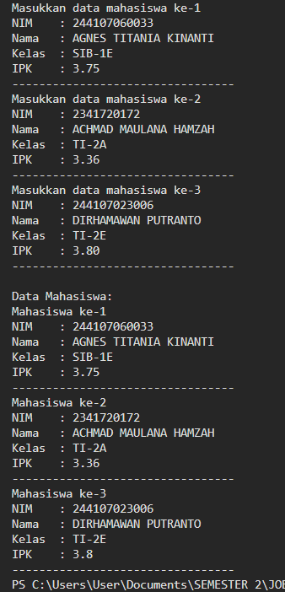

**Pertanyaan**

1. Tambah kode

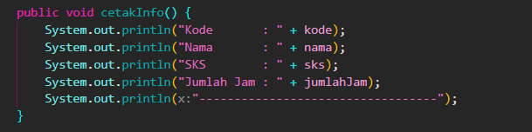

1. Karena elemen array belum diinisialisasikan sebagai objekmahasiswa03, sehingga nilainya null

**Percobaan 3**

1. Class baru dengan nama MataKuliah03.java



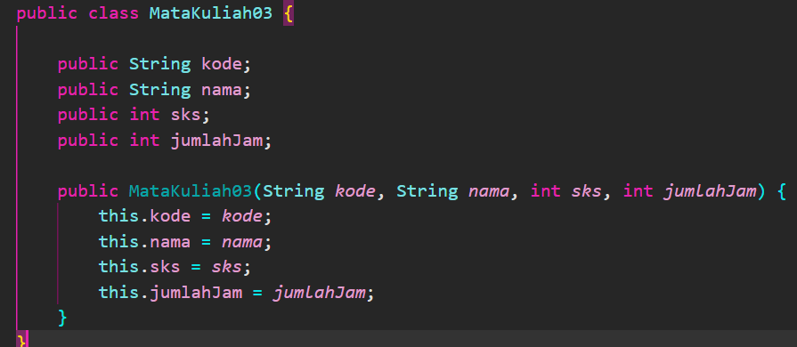

1. Class baru dengan nama MataKuliahDemo03.java



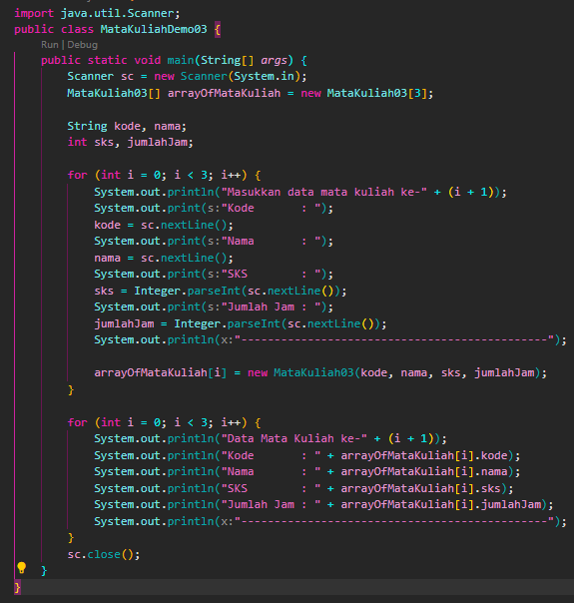

Kode program

MataKuliah03.java

|  |
| --- |
| public class MataKuliah03 {      public String kode;      public String nama;      public int sks;      public int jumlahJam;      public MataKuliah03(String *kode*, String *nama*, int *sks*, int *jumlahJam*) {          this.kode = *kode*;          this.nama = *nama*;          this.sks = *sks*;          this.jumlahJam = *jumlahJam*;      }  } |

MataKuliahDemo03.java

|  |
| --- |
| import java.util.Scanner;  public class MataKuliahDemo03 {      public static void main(String[] *args*) {          Scanner sc = new Scanner(System.in);          MataKuliah03[] arrayOfMataKuliah = new MataKuliah03[3];          String kode, nama;          int sks, jumlahJam;          for (int i = 0; i < 3; i++) {              System.out.println("Masukkan data mata kuliah ke-" + (i + 1));              System.out.print("Kode       : ");              kode = sc.nextLine();              System.out.print("Nama       : ");              nama = sc.nextLine();              System.out.print("SKS        : ");              sks = Integer.parseInt(sc.nextLine());              System.out.print("Jumlah Jam : ");              jumlahJam = Integer.parseInt(sc.nextLine());              System.out.println("----------------------------------------------");              arrayOfMataKuliah[i] = new MataKuliah03(kode, nama, sks, jumlahJam);          }          for (int i = 0; i < 3; i++) {              System.out.println("Data Mata Kuliah ke-" + (i + 1));              System.out.println("Kode       : " + arrayOfMataKuliah[i].kode);              System.out.println("Nama       : " + arrayOfMataKuliah[i].nama);              System.out.println("SKS        : " + arrayOfMataKuliah[i].sks);              System.out.println("Jumlah Jam : " + arrayOfMataKuliah[i].jumlahJam);              System.out.println("----------------------------------------------");          }      }  } |

Hasil kode

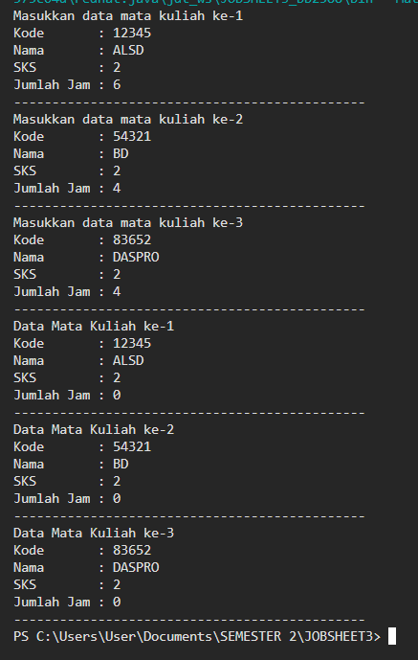

**Pertanmyaan**

1. Ya, class bisa memiliki lebih dari 1 konstruktor memalui konstruktor overloading
2. Modifikasi

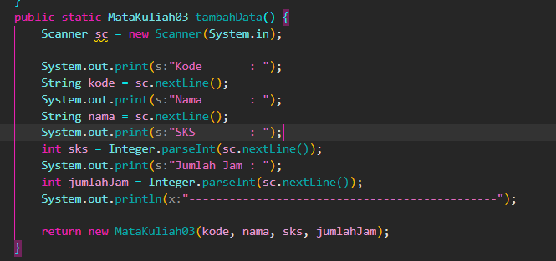

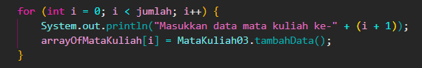

1. Modifikasi

Kode program

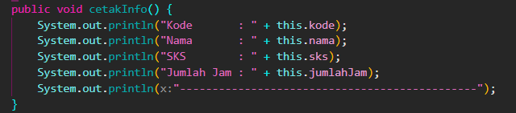

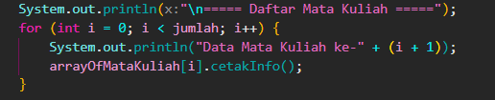

1. Modifikasi

Kode program

MataKuliah03.java

|  |
| --- |
| import java.util.Scanner;  public class MataKuliah03 {      public String kode;      public String nama;      public int sks;      public int jumlahJam;      public MataKuliah03(String *kode*, String *nama*, int *sks*, int *jumlahJam*) {          this.kode = *kode*;          this.nama = *nama*;          this.sks = *sks*;          this.jumlahJam = *jumlahJam*;      }      public static MataKuliah03 tambahData() {          Scanner sc = new Scanner(System.in);          System.out.print("Kode       : ");          String kode = sc.nextLine();          System.out.print("Nama       : ");          String nama = sc.nextLine();          System.out.print("SKS        : ");          int sks = Integer.parseInt(sc.nextLine());          System.out.print("Jumlah Jam : ");          int jumlahJam = Integer.parseInt(sc.nextLine());          System.out.println("----------------------------------------------");          return new MataKuliah03(kode, nama, sks, jumlahJam);      }      public void cetakInfo() {          System.out.println("Kode       : " + this.kode);          System.out.println("Nama       : " + this.nama);          System.out.println("SKS        : " + this.sks);          System.out.println("Jumlah Jam : " + this.jumlahJam);          System.out.println("----------------------------------------------");      }  } |

MataKuliahDemo03.java

|  |
| --- |
| import java.util.Scanner;  public class MataKuliahDemo03 {      public static void main(String[] *args*) {          Scanner sc = new Scanner(System.in);          System.out.print("Masukkan jumlah mata kuliah: ");          int jumlah = Integer.parseInt(sc.nextLine());          MataKuliah03[] arrayOfMataKuliah = new MataKuliah03[jumlah];          for (int i = 0; i < jumlah; i++) {              System.out.println("Masukkan data mata kuliah ke-" + (i + 1));              arrayOfMataKuliah[i] = MataKuliah03.tambahData();          }          System.out.println("\n===== Daftar Mata Kuliah =====");          for (int i = 0; i < jumlah; i++) {              System.out.println("Data Mata Kuliah ke-" + (i + 1));              arrayOfMataKuliah[i].cetakInfo();          }          sc.close();      }  } |

Hasil kode

